春意盎然，绿茵逐梦。3月26日，我校第五届教职工足球联赛在西校区倍适登足球场拉开帷幕。来自全校19个二级工会的260余名教职工齐聚绿茵场地，以球会友，共享运动乐趣。
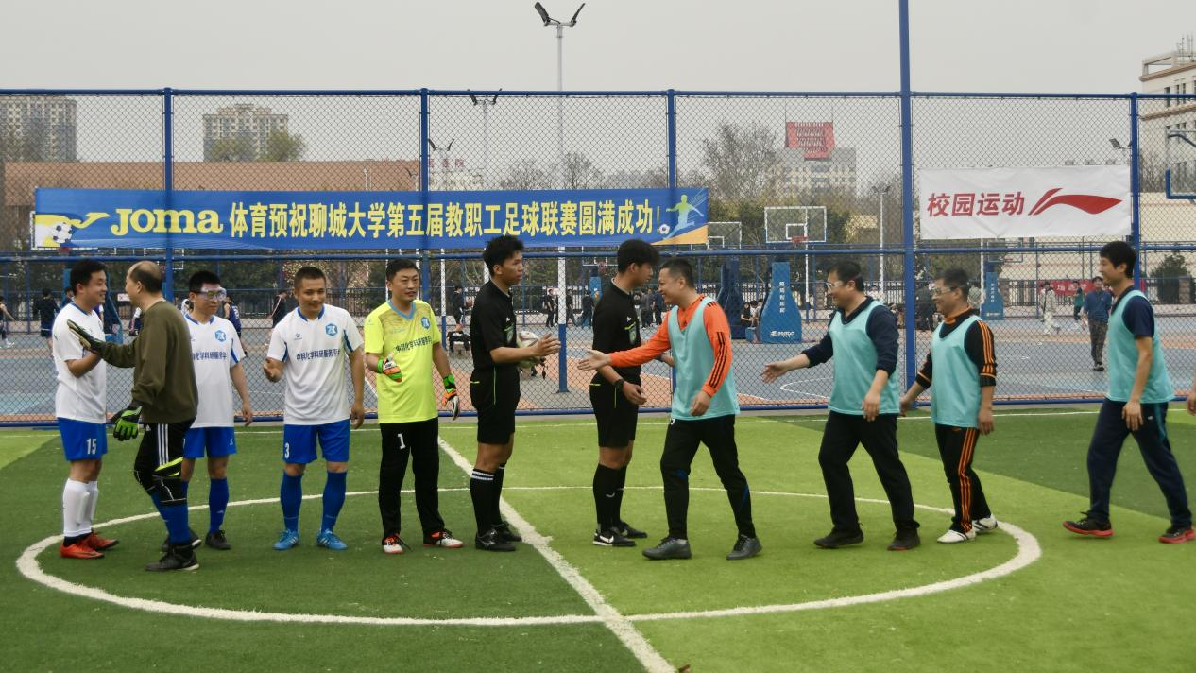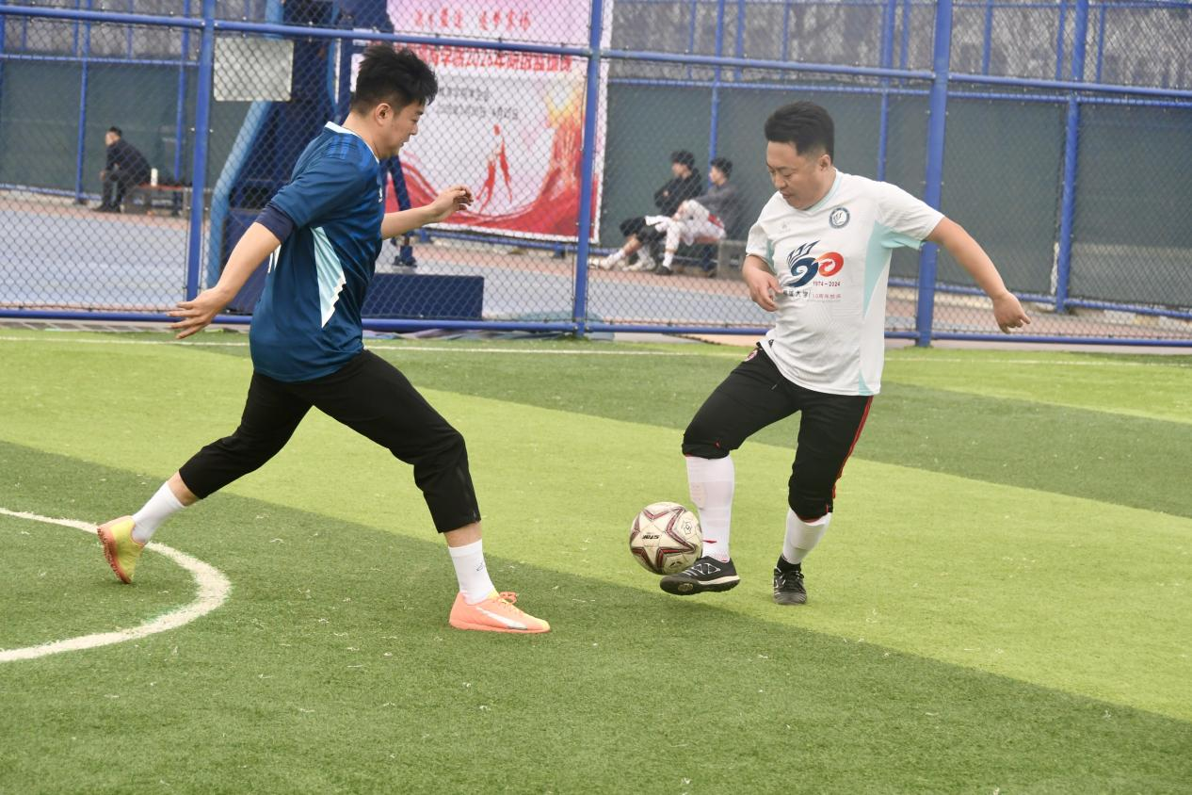
本届联赛由校体育运动委员会、校工会主办，体育学院、校教职工足球协会承办。赛事采用五人制足球竞赛规则，分为小组单循环赛和淘汰赛两个阶段进行，最终将决出前八名队伍。
揭幕战在热烈的气氛中打响。平日里在讲台上传道授业的老师们，换上球衣后精神抖擞、英姿飒爽。赛场上，球员们配合默契、攻防有序，精准的传球、巧妙的突破、精彩的射门不时引来场边观众的阵阵喝彩。各支队伍团结协作、奋勇争先，充分展现了我校教职工顽强拼搏、昂扬向上的精神风貌。
教职工足球联赛作为学校工会“活力杏坛育桃李，强健身心铸师魂”教职工健康促进计划的重要内容之一，一直深受广大教职工喜爱，不仅为足球爱好者搭建了切磋球技、增进友谊的平台，更有效激发了教职工参与体育锻炼的热情，营造了健康向上、朝气蓬勃的校园文化氛围。
根据赛程安排，小组赛阶段将持续一个月，随后进入交叉淘汰赛的激烈角逐。参赛教职工纷纷表示，将秉持“友谊第一、比赛第二”的体育精神，在赛场上赛出风格、赛出水平，以更加饱满的热情和强健的体魄投入到教育教学工作中，为学校高质量发展贡献力量。
(审核 孟卫东）

